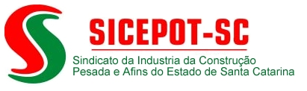

EDITAL DE CONVOCAÇÃO
ASSEMBLÉIA GERAL EXTRAORDINÁRIA

O Sindicato da Indústria da Construção Pesada e Afins do Estado de Santa Catarina – SICEPOT/SC, no uso de suas atribuições que lhe confere o registro CNES/MTE N° 46000.01091/2002-62, vem a público convocar os representantes das empresas da categoria com sede no Estado de Santa Catarina, para deliberarem a seguinte ordem do dia: 1) Convenção Coletiva de Trabalho com o SINTRAPAV/SC, período 2021-2022; 2) Convenção Coletiva de Trabalho com o SENGE/SC, período 2021-2022; 3) Convenção Coletiva de Trabalho com o SINTEC/SC, período 2021-2022; 4) Assuntos Administrativos Diversos.
A Assembleia Geral Extraordinária será realizada no dia 16 de agosto de 2021, às 14:00 horas em primeira chamada ou em segunda e última chamada as 14:30 horas com o número de presentes em conformidade com o estatuto da entidade, no seguinte endereço Av. Osmar Cunha, n° 183, bloco “A”, sala 1014 – Ed. Ceisa Center – Florianópolis/SC.
Informações poderão ser obtidas através do contato com o Sindicato pelo telefone (48) 3223-0854 ou (48)991378624.

Florianópolis, 03 de agosto de 2021.

________________________
Nilton José dos Reis
Presidente – SICEPOT/SC

